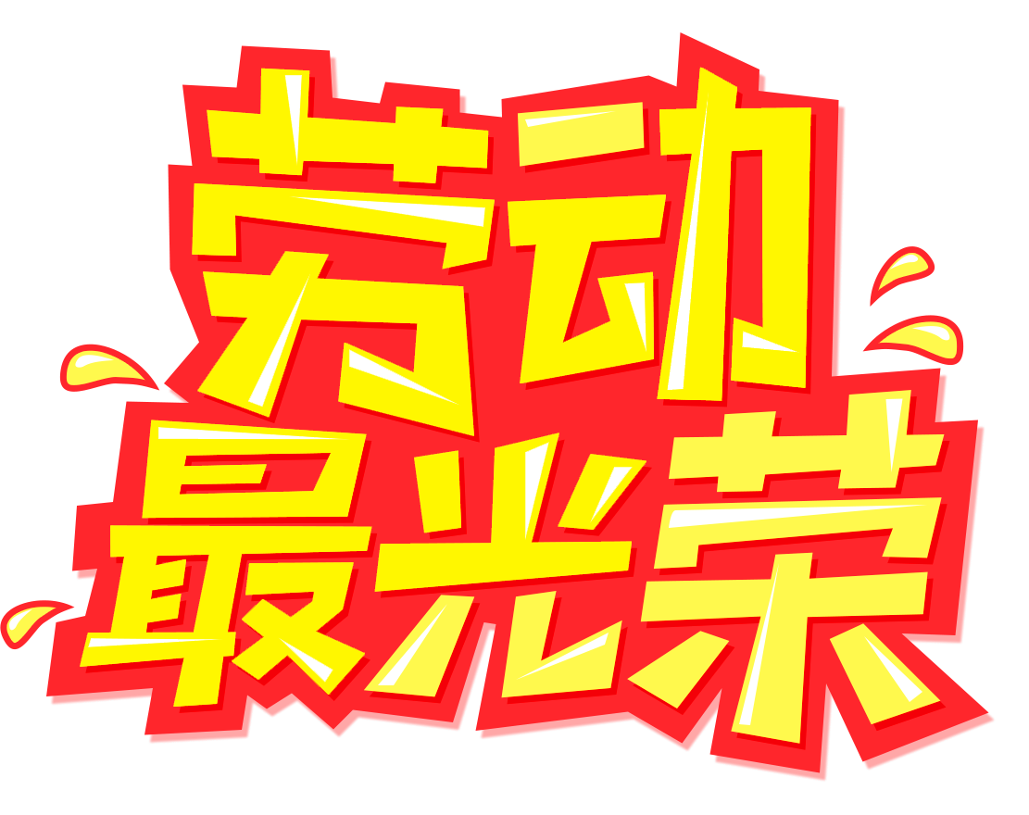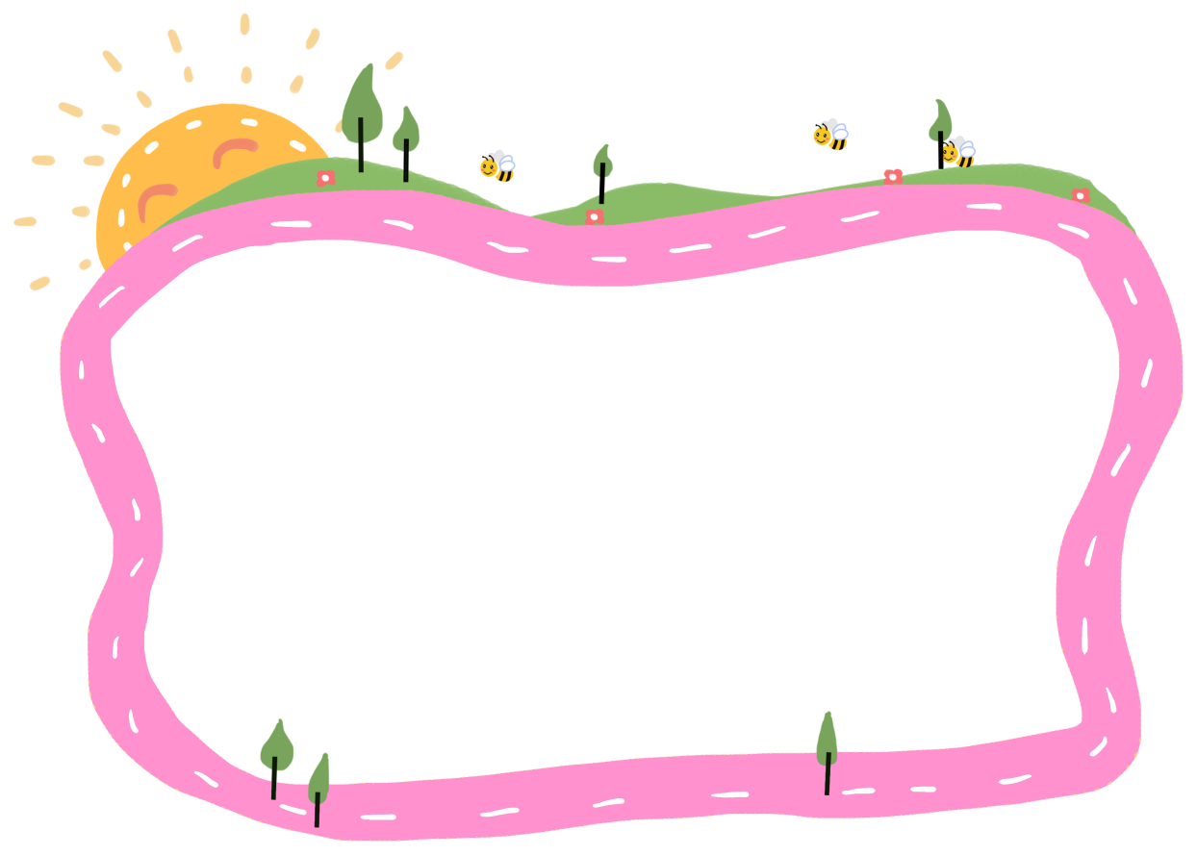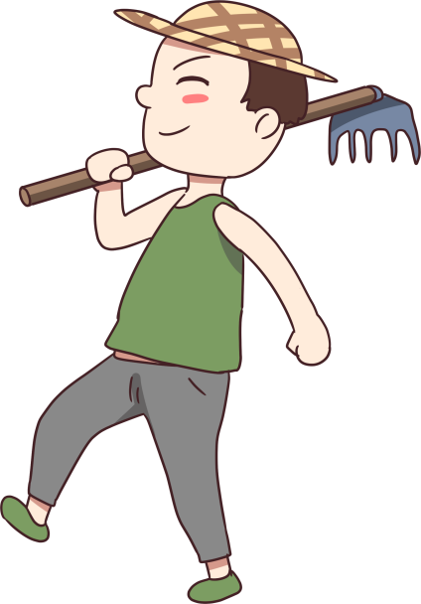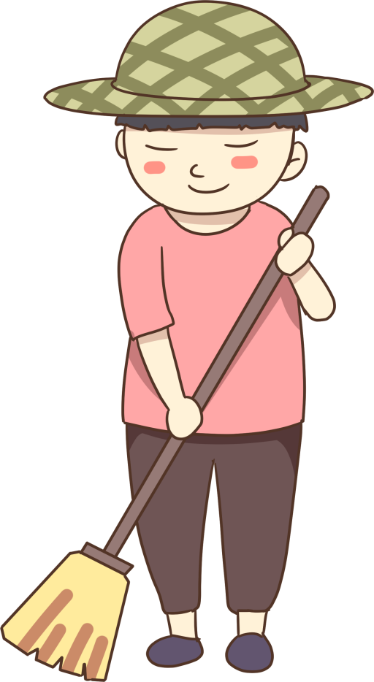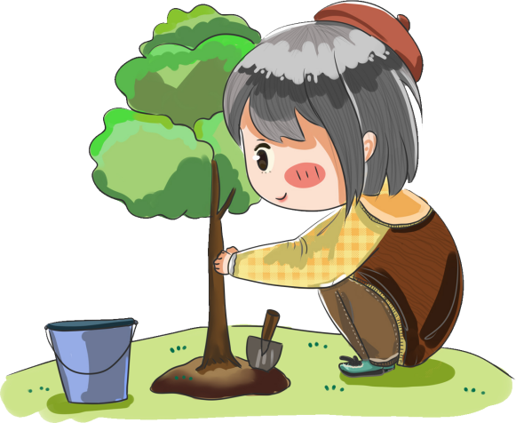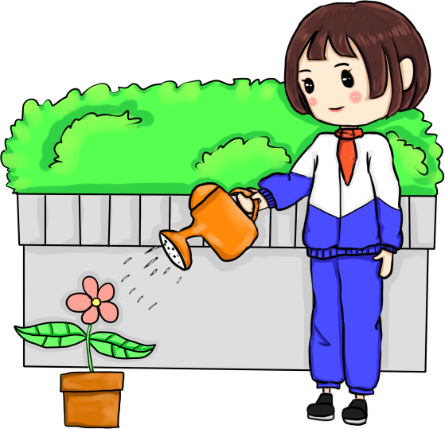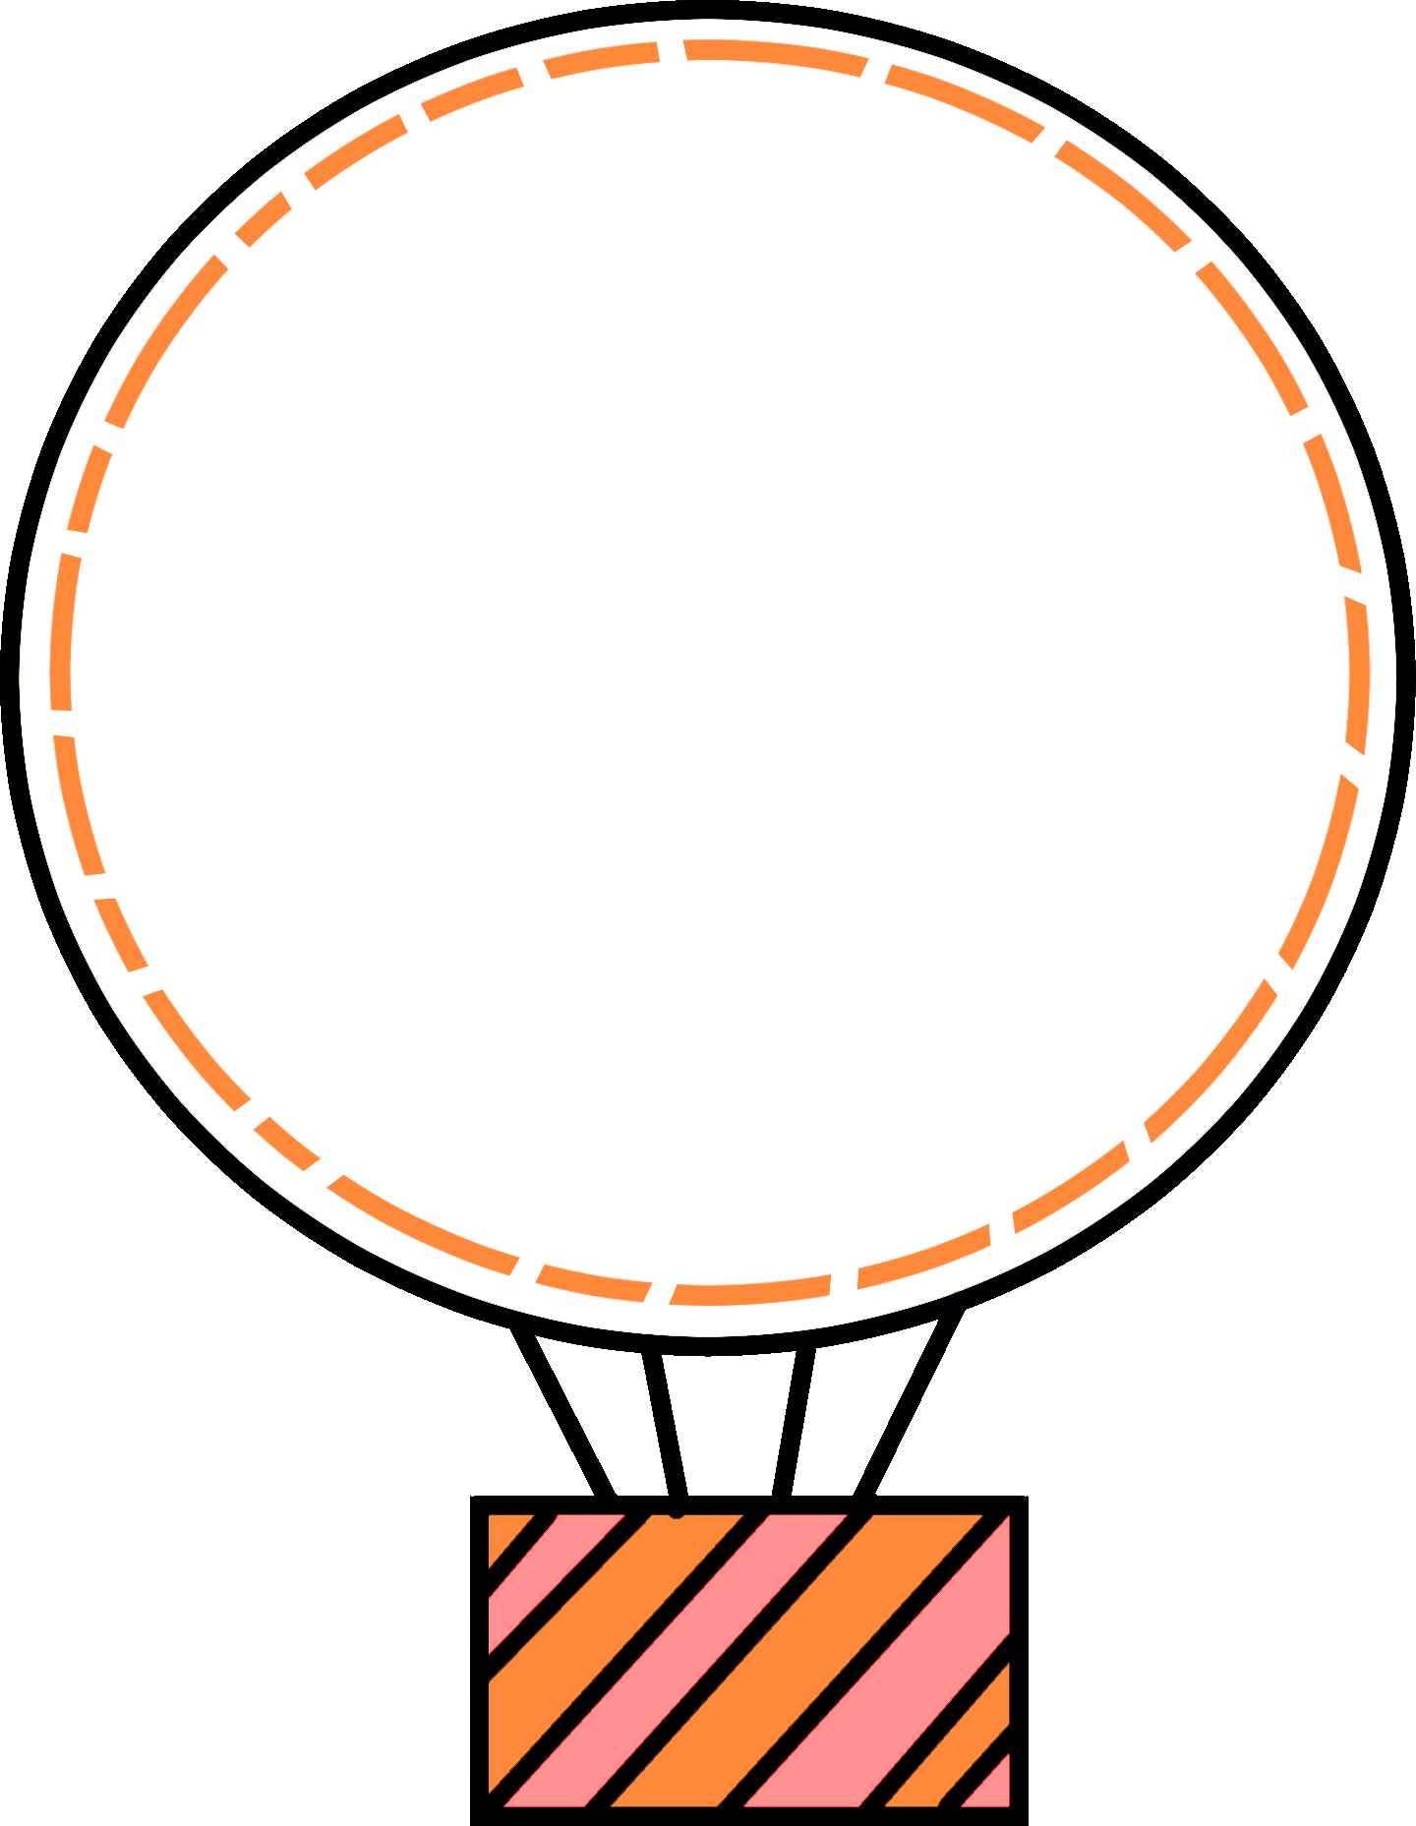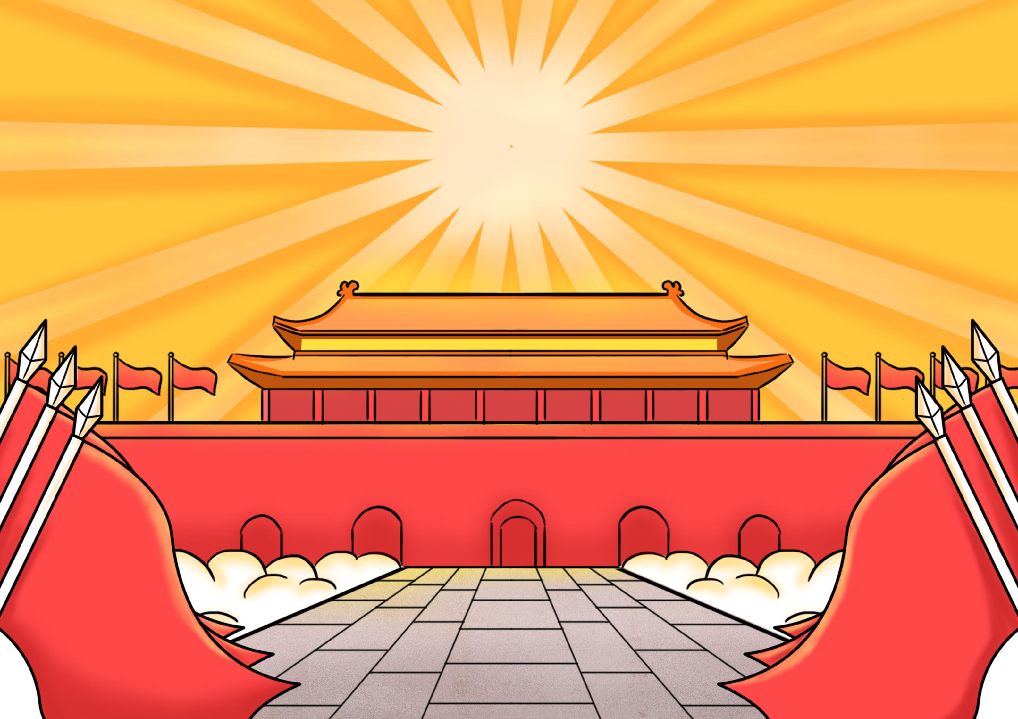

我爱劳动

是劳动人民辛苦劳作的结晶。可很多人却随意地浪费。食堂里经常看见一大堆剩菜剩饭，教室的垃圾桶里总能看见一些没喝完的饮料。这些大家应该都看在眼里吧！勤俭节约其实才是真正的财富，而那些奢侈浪费的人，永远不会得到成功。用自己的双手，创造财富。

劳动的快乐

劳动使人类在大自然中生存下来，古猿人利用自己的双手，制造出许多劳动工具，为人类

带来了极大的方便，等于说是劳动创造了人

类。比如说，以前的人类捕获食物之后，直接茹毛饮血起来自从发现物体相互摩擦能产生大量热量，祖先们想尝试这类方法，木棒相互摩擦之

后产生火星,点燃易燃物。

劳动节

劳动节定在每年的五月一日。它是全世界劳动人民共同拥有的节日。1889年7月，由恩格斯领导的第二国际在巴黎举行代表大会。会议通过决议，规定1890年5月1日国际劳动者举行游行，并决定把5月1日这一天定为国际劳动节。中央人民政府政务院于1949年12月作出决定，将5月1日确定为劳动节。1989年后，国务院基本上每5年表彰一次全国劳动模范和先进工作者，每次

表彰3000人左右。

劳动最美

读了《劳动最美》我知道了人类的发展离不开劳动。劳动虽然辛苦，却让人感到充实。可如今有一些人只贪图享乐，从未想到劳动人民的艰辛。每一件劳动成果都是劳动人民辛苦劳作的结晶。可很多人却随意地浪费。食堂里经常看见一大堆剩菜剩饭，教室的垃圾桶里总能看见一些没喝完的饮料。